|  |  |
| --- | --- |
| Etapai | |
| Formos parengimas |  |
| Formavimas (klijavimas) |  |
| Džiovinimas | http://rzu.lt/i/db_img.php?816 |
| Dažymas |  |

1. ISTORIJA
   1. Senovės Egiptas
   2. Kašmyras
   3. Europa
2. ŠIUOLAIKINIS PRITAIKYMAS
   1. Karnavalai
   2. Stabai
   3. Lėlės

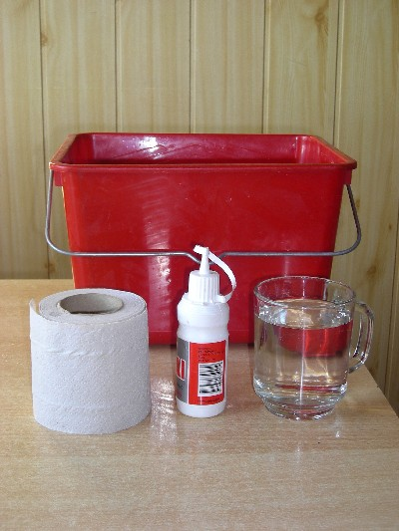

Medžiagų rinkinį šiek tiek patobulinome: vietoje laikraštinio popieriaus (laikraščiai? kas tie laikraščiai?) paėmėme simboliškai prasmingą jo pakaitalą.

PVA klijus skiedėme vandeniu apytikriai 1:10, vis tiek vanduo galiausiai ima ir išgaruoja.

Tokio klijų kiekio vienai kaukei vos užtenka, geriau pirkti didesnę pakuotę.

Laimei, turėjome nuo remonto užsilikusį kibirėlį.

Tualetinį popierių plėšėme po du lapelius, lenkdami juos pusiau. Pravartu prisiplėšyti iš anksto, nes šlapiomis rankomis tai padaryti nelengva.